INSTITUCION: ESCUELA DE COMERCIO N°1 “Prof. José Antonio Casas”
AÑO LECTIVO: 2021
ESPACIO CURRICULAR: TECNOLOGÍA
CURSO/S: 2° AÑO DIVISIONES: 1-2-3-4-5-6-7
DOCENTE: Vasquez Betsabe Adelma

TRABAJO PRÁCTICO Nº 11

LOS PROCESOS PRODUCTIVOS

Cualquier proceso tecnológico que se desarrolla en la industria requiere de una manera organizada de realizarlo. Es decir, todo proceso tecnológico consta de una secuencia de pasos que se siguen para lograr el fin buscado.
- En general, los procesos tecnológicos que tienen lugar en cualquier industria son muy complejos, aunque en esencia el camino que se sigue no difiere de cualquier método de resolución de algún problema práctico.
- En un proceso de producción es necesario una serie de operaciones sobre los materiales con la ayuda de ciertos medios técnicos, (herramientas y máquinas) y se necesitan personas con ciertas habilidades y saberes.
Por lo tanto, un proceso de producción es el conjunto de operaciones que integra un ciclo de transformación.
El proceso de producción consta de tres elementos:
Insumos: material inicial que se incorpora al proceso para su transformación.
Operaciones: etapas del proceso de transformación necesarias para convertir insumos en productos terminados.
Producto: resultado final de un sistema de producción.
Cuando hablamos de PRODUCTOS, estos pueden clasificarse en Bienes o Servicios

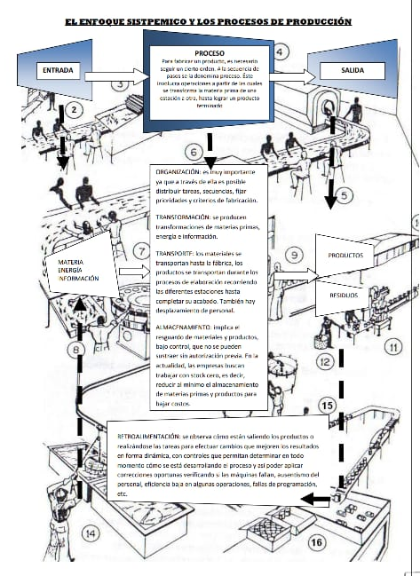

EJEMPLOS DE APLICACIÓN
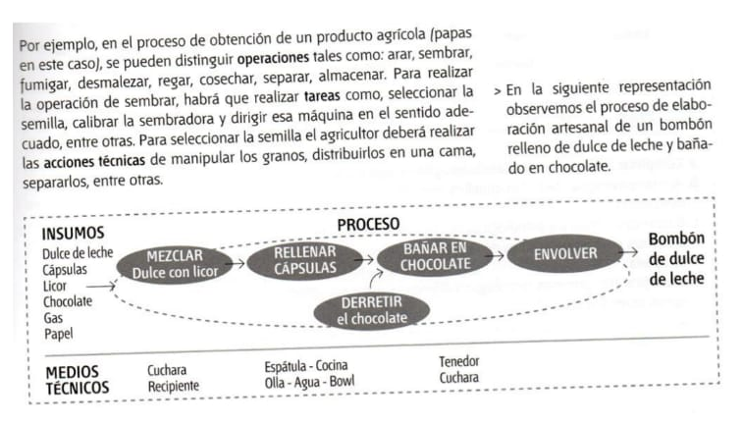ACTIVIDADES 1

- Seleccione dos de los siguientes productos: Vino – Gelatina – Vidrio – Galletas empaquetadas – Pizza.
- Realizar un dibujo que esquematice las operaciones que se dan en los procesos de fabricación de los productos seleccionados.
- Señalar cuales son los insumos de estos procesos
- Describe en cada una de las operaciones, las acciones y tareas que se realizan
- Elabora un diagrama de procesos.

ACTIVIDADES 2

Observen el siguiente cuadro

PEGAR | MEZCLAR | MOLDEAR | INSUFLAR | AMPLIFICAR
AMASAR | BATIR |  |  | IMPERMEABILIZAR
 | GUARDAR | TRASVASAR |  | ENVASAR
FORMATEAR
INYECTAR |  | BORDAR | INYECTAR | ESTAMPAR

- Complete los espacios en blancos agregando operaciones
- Anotar y averiguar de qué se tratan aquellas operaciones que desconocen
- Buscar cinco procesos tecnológicos en los cuales se observe, al menos, cuatro operaciones de las que figuran en la tabla completa

